Zuigslang met aanzuigingfilter
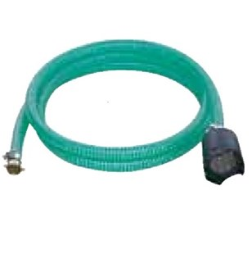
- Zuigslang met aanzuigingsfilter
- Met terugslagklep
- Slanglengte 3 meter
Bij hogedrukreinigers onder 10 liter per minuut moet de slang op 1,5 meter worden ingekort.
Met deze zuigslang van 3 meter kan u bij gebrek aan vaste wateraansluiting, water aanzuigen uit een reservoir of vijver/zwembad.
De aanzuigfilter zorgt ervoor dat er geen onzuiverheden opgezogen worden.
De zuigslang wordt met de meegeleverde schroefkoppeling met de hogedrukreiniger verbonden.
Past op: alle Kränzle toestellen zonder waterreservoir.

